**题目2** 针对下图，画出邻接矩阵和邻接表两种图的存储结构

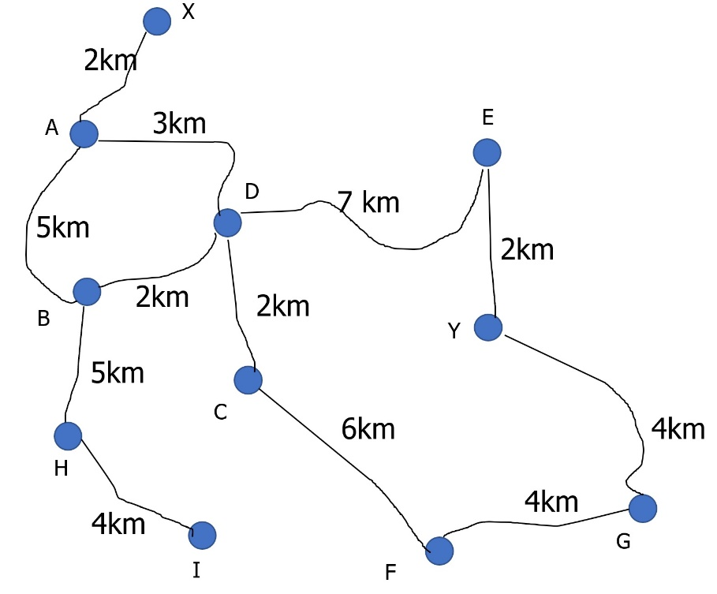

|  |  |  |  |  |  |  |  |  |  |  |  |
| --- | --- | --- | --- | --- | --- | --- | --- | --- | --- | --- | --- |
| **邻接矩阵** | **A** | **B** | **C** | **D** | **E** | **F** | **G** | **H** | **I** | **X** | **Y** |
| **A** | ∞ | 5 | ∞ | 3 | ∞ | ∞ | ∞ | ∞ | ∞ | 2 | ∞ |
| **B** | 5 | ∞ | ∞ | 2 | ∞ | ∞ | ∞ | 5 | ∞ | ∞ | ∞ |
| **C** | ∞ | ∞ | ∞ | 2 | ∞ | 6 | ∞ | ∞ | ∞ | ∞ | ∞ |
| **D** | 3 | 2 | 2 | ∞ | 7 | ∞ | ∞ | ∞ | ∞ | ∞ | ∞ |
| **E** | ∞ | ∞ | ∞ | 7 | ∞ | ∞ | ∞ | ∞ | ∞ | ∞ | 2 |
| **F** | ∞ | ∞ | 6 | ∞ | ∞ | ∞ | 4 | ∞ | ∞ | ∞ | ∞ |
| **G** | ∞ | ∞ | ∞ | ∞ | ∞ | 4 | ∞ | ∞ | ∞ | ∞ | 4 |
| **H** | ∞ | 5 | ∞ | ∞ | ∞ | ∞ | ∞ | ∞ | 4 | ∞ | ∞ |
| **I** | ∞ | ∞ | ∞ | ∞ | ∞ | ∞ | ∞ | 4 | ∞ | ∞ | ∞ |
| **X** | 2 | ∞ | ∞ | ∞ | ∞ | ∞ | ∞ | ∞ | ∞ | ∞ | ∞ |
| **Y** | ∞ | ∞ | ∞ | ∞ | 2 | ∞ | 4 | ∞ | ∞ | ∞ | ∞ |

